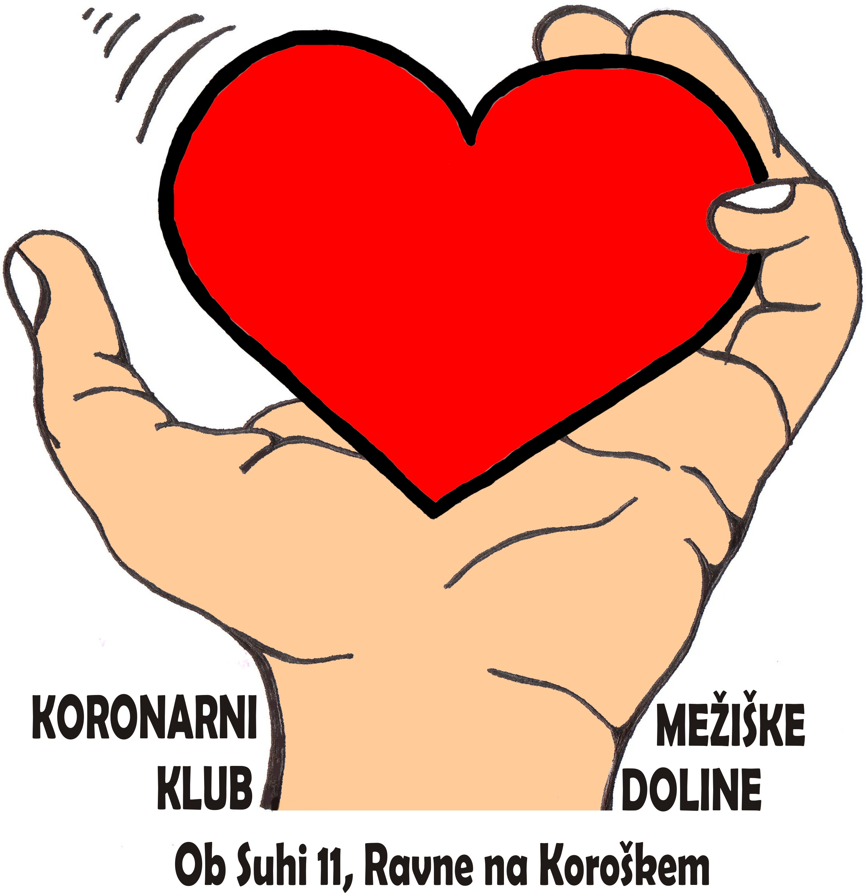
KORONARNI KLUB MEŽIŠKE DOLINE

SVETOVNI DAN SRCA
Letos Svetovni dan srca praznujemo z naslednjimi prireditvami:
28. 9. 2011 ob 17 uri v Narodnem domu Mežica okrogla miza o zahtevah in predlogih civilne družbe do zdravstva in države
30. 9. 2011 od 9 do 13 ure na tržnici Mežica sejem zdrave domače hrane
30. 9. 2011 ob 11 uri v telovadnici Osnovne šole Mežica srečanje mladih: z igro in plesom za zdravje
30. 9. 2011 ob 17 uri v Narodnem domu Mežica osrednja prireditev ob Dnevu srca s kulturno zdravstvenim programom,katere se bomo v čim večjem številu udeležili tudi člani našega Kluba.

ZBOR ČLANOV IN DRUŽABNO SREČANJE ZA LETO 2011
Za letošnje leto bo Zbor članov v soboto 28. 1. 2012 v Kulturnem domu Črna, v organizaciji skupine Črna.

ZASTOPNIK PACIENTOVIH PRAVIC
041 624 164 med 14 in 20 uro

KORONARNI KLUB MEŽIŠKE DOLINE

VODJE SKUPIN
Na katere se lahko obrnejo novi (in stari) člani

ČRNA =Tomaž Franc, tel. 82 391 58; DRAVOGRAD = Friderik Ločičnik, tel. 87 20 101; MEŽICA = Jožica Permanšek, tel. 82 35 801; ČRNEČE =Berta Mlakar, tel. 87 83 396; PREVALJE = Jože Kordež, tel. 82 31758; RAVNE = Ravter Adolf,tel. 82 22 584; ČEČOVJE = Branko Šteharnik, tel.031375112; KOTLJE = Jože Magdič, tel. 82 23 598

Le skupaj smo lahko še boljši!!!

